中国铁矿石价格指数（CIOPI）
中国钢铁工业协会 2018年7月27日印发

一、进口铁矿石价格（OPI）
7月27日，直接进口铁矿石62%品位干基粉矿到岸价格为66.99美元/吨（即1.0805美元/吨度），环比每吨上升1.96美元，升幅为3.01%，当月平均价格为63.80美元/吨。
7月27日，现货贸易进口铁矿石62%品位干基粉矿人民币含税价格为520.84元/吨，环比每吨上升12.52元，升幅为2.46%，当月平均价格为498.36元/吨。
7月27日，直接进口铁矿石58%品位干基粉矿到岸价格为55.50美元/吨（即0.9569美元/吨度），环比每吨上升1.56美元，升幅为2.89%；当月平均价格为52.24美元/吨。
7月27日，现货贸易进口铁矿石58%品位干基粉矿人民币含税价格为430.88元/吨，环比每吨上升8.78元，升幅为2.08%，当月平均价格为412.39元/吨。
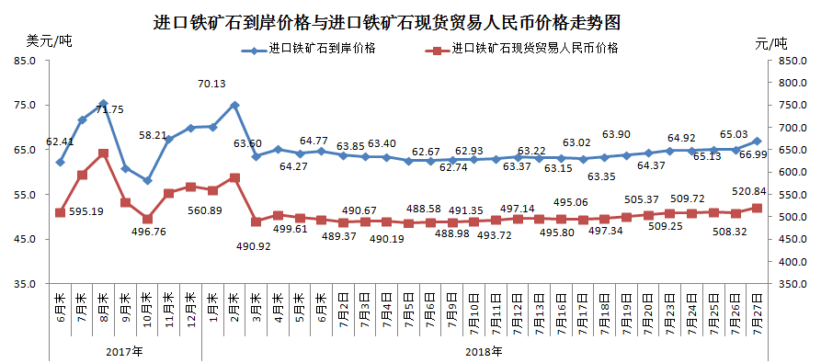
二、国产铁矿石价格
7月27日，国产铁矿石62%品位干基铁精矿含税价格为575.00元/吨，环比持平；比进口铁矿石高54.16元/吨，升幅为10.40%；当月平均价格为572.17元/吨，比进口铁矿石高73.81元/吨，升幅为14.81%。
7月27日，国产铁矿石65%品位干基铁精矿含税价格为640.63元/吨，环比持平；当月平均价格为637.29元/吨。
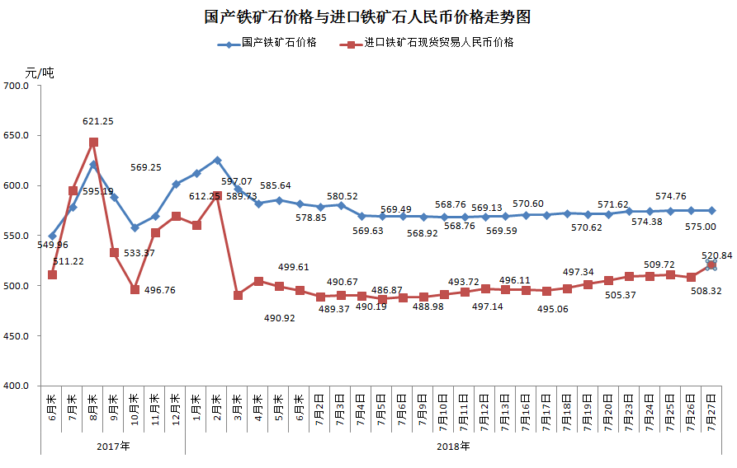
三、中国铁矿石价格指数（CIOPI）
7月27日，中国铁矿石价格指数（CIOPI）244.79点，环比上升6.30点，升幅为2.64%。其中：国产铁矿石价格指数为223.46点，环比持平；进口铁矿石价格指数为248.02点，环比上升7.26点，升幅为3.01%。
